Temat tygodnia:” Chciałbym zostać sportowcem”
Temat dnia: „Gimnastyka – ważna sprawa ”

- Zabawa rozwijająca mowę „Sposób na nudę”, na podstawie wiersza Marii Kownackiej „Słoneczko po deszczu”.

Zatuliły kwiatki płatki, główki chylą do rabatki. Kap! Kap! Kap! (Dzieci powtarzają).
Deszcz ustaje, płyną chmury, kwiaty wznoszą się do góry! Ho! Ho! Ho! (Dzieci powtarzają).
Wiatr tu pędzi na wyścigi. Wiatr kołysze nam łodygi. Wiu! Wiu! Wiuu! (Dzieci powtarzają).
Biegną dzieci tu z ochotą: uważajcie – takie błoto! Hyc! Hyc! Hyc! (Dzieci powtarzają).
Byle słonko nam nie zgasło – róbmy prędko z błota masło! Chlap! Chlap! Chlap! (Dzieci powtarzają).
Teraz baczność – kroki duże, przeskoczymy przez kałużę! Hop! Hop! Hop! (Dzieci powtarzają).
Już pogoda – słonko świeci, maszerują sobie dzieci. Raz, dwa trzy. (Dzieci klaszczą 3 razy).

- Wskazywanie części ciała wymienionych przez rodzica.

Rodzic mówi krótką rymowankę. Dziecko powtarza ją i pokazuje część ciała, której nazwę rodzic wymienił po zakończeniu rymowanki.

Dbamy o nasze ciało, żeby dobrze nam działało.
Rodzic mówi: ręka (noga, głowa, szyja, brzuch, kolano, ucho, łokieć).

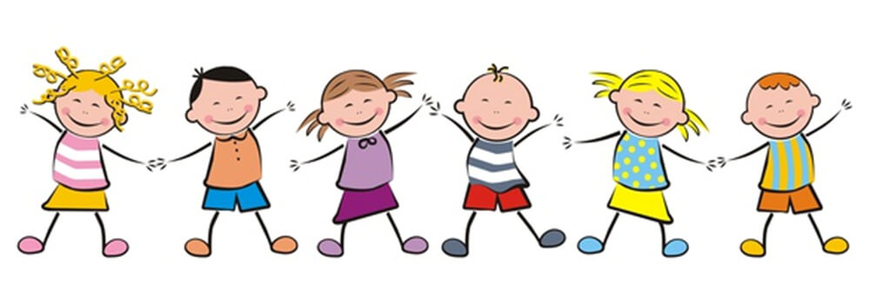
- Słuchanie wiersza Jadwigi Koczanowskiej „Gimnastyka”.

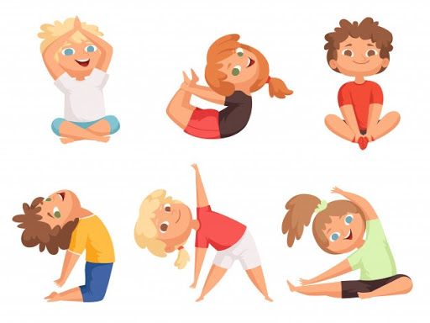
Gimnastyka to zabawa,
ale także ważna sprawa,
bo to sposób jest jedyny,
żeby silnym być i zwinnym.

Skoki, skłony i przysiady,
trzeba ćwiczyć – nie ma rady!
To dla zdrowia i urody
niezawodne są metody.

Można porozmawiać z dzieckiem na temat wiersza:
Co nam daje gimnastyka?
Co wykonujemy podczas gimnastyki?

- Ruchowa interpretacja wiersza.

Gimnastyka to zabawa,
ale także ważna sprawa,

(ręce wyciągnięte w bok, prostowanie i zginanie w łokciach)

bo to sposób jest jedyny, (przysiad, powstanie)
żeby silnym być i zwinnym. (podniesienie ramion, zaciśnięcie dłoni w pięści, dzieci pokazują, jakie są silne)

Skoki, skłony i przysiady, (wykonanie skłonu, podskoku i przysiadu)
trzeba ćwiczyć – nie ma rady! (powtórzenie skłonu, podskoku i przysiadu)

To dla zdrowia i urody (spacerowanie z uśmiechem po pokoju)
niezawodne są metody.

- Zabawa ruchowo – naśladowcza „Waga”.

Dziecko wyciąga raniona w bok, i wykonuje skłony tułowia na boki- w jedną i w drugą stronę, pokazując jak szalki wagi przechylają się w prawą i w lewą stronę.

Jest bardzo prawdopodobne, że dzieci nie będą wiedziały, co to waga szalkowa, więc warto im ją pokazać.

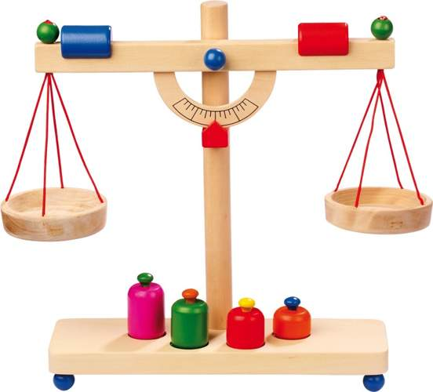

- Zabawa ruchowa z elementem skoku „Skaczące piłki”.

Dziecko wykonuje podskoki zgodnie z poleceniami rodzica:

Piłki skaczą wysoko – dziecko podskakuje jak najwyżej;

Piłki skaczą nisko – dziecko skacze nisko;

Piłki leżą – dziecko stoi bez ruchu.

- Dowolny taniec przy piosence „Sposób na nudę” (sł. i muz. Bożena Forma).
Piosenka w załączniku. Do piosenki jeszcze wrócimy, więc warto posłuchać i potańczyć.

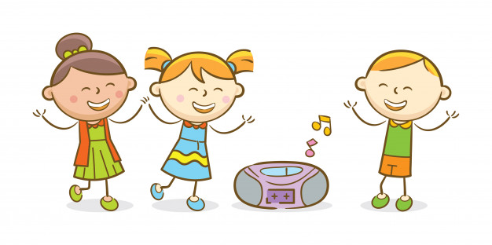

- Kiedy się nudzimy, farby wyciągamy.
Złote słońce malujemy specjalnie dla mamy.

Ref.: Na nudę zawsze jest dobra rada, ciągle się nudzić – to nie wypada.
Pomysłów nowych wiele mamy, na nudę nigdy nie narzekamy.

- Kiedy jest nam smutno, to tatę prosimy,
żeby bajkę opowiedział, bardzo to lubimy.

Ref.: Na nudę...

- Kiedy się nudzimy, sprzątać zaczynamy.
Klocki, książki na półeczkach pięknie układamy.

Ref.: Na nudę...

Można też posłuchać piosenki o tym samym tytule, ale z innymi słowami, i z innymi sposobami na nudę. Oczywiście do tańca ta piosenka nadaje się jak najbardziej.

https://www.youtube.com/watch?v=MhXS_AGYwBA

Wspaniałej zabawy i przyjemnej gimnastyki!

